MUNICIPIUL
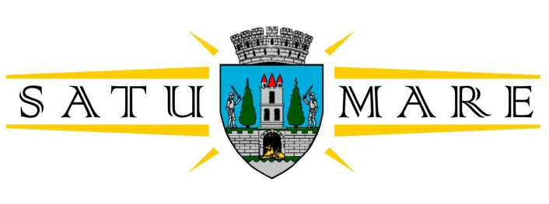

Cabinet primar
Piaţa 25 Octombrie 1; 440026 Satu Mare
Telefon: (0261) 807500, Fax: (0261) 710760
cabinetprimar@satu-mare.ro

Nr. 37047/19.06.2024

Kereskényi Gábor, primar al municipiului Satu Mare,
În temeiul prevederilor art. 136 alin. (1) din Ordonanţa de Urgenţă a Guvernului nr. 57/2019 privind Codul administrativ, cu modificările și completările ulterioare, îmi exprim iniţiativa în promovarea unui proiect de hotărâre având ca obiect ”delegarea gestiunii serviciului privind activitatea de dezinsecție, dezinfecție și deratizare în municipiul Satu Mare”,
În susţinerea căruia formulez prezentul
REFERAT DE APROBARE

Obiectul prezentului proiect de hotărâre îl constituie delegarea gestiunii serviciului privind activitatea de dezinsecție, dezinfecție și deratizare în municipiul Satu Mare.
În Municipiul Satu Mare, la momentul elaborării prezentei, activitatea de dezinsecție, dezinfecție și deratizare, se realizează prin Acordul Cadru de prestări servicii nr. 107-12744/26.02.2021, privind activitatea de dezinsecție, dezinfecție, deratizare în municipiul Satu Mare, cu termen de valabilitate 25.02.2025.
Ținând cont de prevederile:
- art. 22 alin. (3) din Legea nr. 51/2006, republicată, cu modificările şi completările ulterioare, se impune realizarea unui studiu de oportunitate în vederea fundamentării modalităţii de gestiune a activității de dezinsecție, dezinfecție și deratizare în municipiul Satu Mare.
- art. art. 8 alin. (3) lit. d), lit. d^1) și lit. i) din Legea nr. 51/2006, republicată, cu modificările şi completările ulterioare, se impune aprobarea documentaţiei de atribuire, a proiectului contractului de delegare și a caietului de sarcini pentru activitatea de dezinsecție, dezinfecție și deratizare în municipiul Satu Mare.
Văzând și responsabilitățile stabilite în sarcina autorității publice locale cu privire la serviciul public de salubrizare a municipiului Satu Mare, din care face parte și activitatea de dezinsecție, dezinfecție și deratizare, care se desfășoară sub controlul, conducerea şi coordonarea autorităților administrației publice locale,
Raportat și la prevederile din OUG nr. 57/2019 privind Codul administrativ, cu modificările și completările ulterioare, potrivit cărora consiliul local are atribuții privind gestionarea serviciilor comunitare de utilități de interes local,
Propun spre analiză și spre aprobare Consiliului local al municipiului Satu Mare proiectul de hotărâre în forma prezentată de executiv.

INIŢIATOR PROIECT,
PRIMAR
Kereskényi Gábor

Întocmit:Haidu Zsolt 2 ex.

